无线射频识别系统电路设计与应用
射频识别技术是20世纪90年代开始兴起的一种自动识别技术，射频识别技术是一项利用射频信号通过空间耦合实现无接触信息传递并通过所传递的信息达到识别目的的技术。从信息传递的基本原理来说，射频识别技术在低频段基于变压器耦合模型，在高频段基于雷达探测目标的空间耦合模型（雷达发射电磁波信号碰到目标后携带目标信息返回雷达接收机）。 1948年哈里斯托克曼发表的“利用反射功率的通信”奠定了射频识别技术的理论基础。
耦合线圈的匹配理论
作为电磁能量的发射装置一耦合线圈，为了实现与系统的功率匹配，必须通过无源的匹配电路实现阻抗转换，使功率无反射地传输到耦合线圈。可以利用少量组件来实现相配的匹配电路。本设计使用了该匹配电路，实现了阻抗匹配。要确定匹配电路的参数，需要测量出线圈的电感LS和导线的欧姆电阻RLS.
应答器的发射电路分析
应答器：一种用于地面向列车信息传输的点式设备，分为固定（无源）应答器和可变（有源）应答器。主要用途是向列控车载设备提供可靠的地面固定信息和可变信息。应答器是一种能向车载子系统发送报文信息的传输设备，既可以传送固定信息，也可连接轨旁单元传送可变信息。在应答器的发送器部分，首先由频率稳定的石英晶体振荡器产生所需的工作频率的信号。根据调制器的类型，执行对振荡器信号的ASK或FSK调制。此时基带信号会被直接馈送到频率合成器，再通过功率放大使调制后的信号达到所需电平，然后将调制后的放大信号输出耦合到初级线圈。
应答器电路设计计算
编码器设计由拨码开关和编码芯片VD5026构成，信息由拨码开关生成。
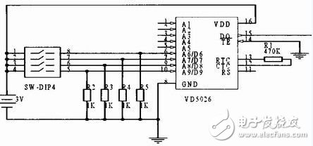
编码器电路
编码器（encoder）是将信号（如比特流）或数据进行编制、转换为可用以通讯、传输和存储的信号形式的设备。 编码器把角位移或直线位移转换成电信号，前者成为码盘，后者称码尺。按照读出方式编码器可以分为接触式和非接触式两种。接触式采用电刷输出，一电刷接触导电区或绝缘区来表示代码的状态是“1”还是“0”;非接触式的接受敏感元件是光敏元件或磁敏元件，采用光敏元件时以透光区和不透光区来表示代码的状态是“1”还是“0”，通过“1”和“0”的二进制编码来将采集来的物理信号转换为机器码可读取的电信号用以通讯、传输和储存。
载波振荡器采用74HC14(＄0.0625)构成的环行振荡器，功耗小，最小工作电压低，适合于3V电池供电。振荡器反馈中接入13.56MHz晶体滤波器，载波频率稳定度高。调制器由高速CMOS器件74HC00(＄0.0663)构成，实现ASK调制。调制波形如图所示。调制输出信号经反向后直接送谐振回路。
振幅键控信号波形
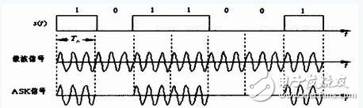
总电路图设计
根据前面的分析设计，在面包板上安装调试正确后，焊接印刷电路板，测试结果正确。
识别装置工作流程图
识别装置工作流程如图所示。此无线识别装置由手动输入信息，经编码器编码，采用ASK调制方式，载波为13.56MHz，经线圈耦合发送。阅读器将接收到的ASK信号放大后，经二极管包络检波，送至数字恢复电路后，再解码。解码正确时，由单片机显示结果。
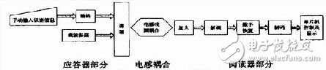
识别装置工作流程图

